**Министерство образования Российской Федерации**

**Пензенский государственный университет**

**Кафедра „Вычислительная техника“**

**ОТЧЕТ**

по лабораторной работе №4

по курсу „Логика и основы алгоритмизации в инженерных задачах“

на тему „ Бинарное дерево поиска**.**“

Выполнили студенты группы 23ВВВ1 :

Казаков А.Д.

Приняли:

к.т.н. доцент Митрохин М.А.

к.т.н., доцент Юрова О.В.

Пенза 2024

Вспомнить работу с динамическими списками в Си и закрепить на практике.

**Задание.**

**Задания**:

1. Реализовать алгоритм поиска вводимого с клавиатуры значения в уже созданном дереве.
2. Реализовать функцию подсчёта числа вхождений заданного элемента в дерево.
3. * Изменить функцию добавления элементов для исключения добавления одинаковых символов.
4. * Оценить сложность процедуры поиска по значению в бинарном дереве.

**Ход работы:**

**1-2 задание**

#include "StdAfx.h"

#define _CRT_SECURE_NO_WARNINGS

#include <time.h>

#include <conio.h>

#include <stdio.h>

#include <stdlib.h>

#include <locale.h>

#include <windows.h>

#include "string.h"

struct Node {

int data;

struct Node *left;

struct Node *right;

};

struct Node *root;

int ch = 0;

struct Node *CreateTree(struct Node *root, struct Node *r, int data)

{

if (r == NULL)

{

r = (struct Node *)malloc(sizeof(struct Node));

if (r == NULL)

{

printf("Ошибка выделения памяти");

exit(0);

}

r->left = NULL;

r->right = NULL;

r->data = data;

if (root == NULL) return r;

if (data > root->data) root->left = r;

else root->right = r;

return r;

}

if (data > r->data)

CreateTree(r, r->left, data);

else

CreateTree(r, r->right, data);

return root;

}

void print_tree(struct Node *r, int l)

{

if (r == NULL)

{

return;

}

print_tree(r->right, l + 1);

for(int i = 0; i < l; i++)

{

printf(" ");

}

printf("%d\n", r->data);

print_tree(r->left, l+1);

}

struct Node *find(struct Node *root, int data){

if (root->data == data)

{

printf("Элемент найден!!\n");

}

else if(root->data > data && root->right != NULL)

{

find(root->right, data);

}

else if(root->data < data && root->left != NULL)

{

find(root->left, data);

}

else printf("Число не найдено((((\n");

return 0;

}

int count (struct Node *root, int data, int cnt){

if (root->data == data) cnt++;

if (root->data >= data && root->right != NULL) cnt = count(root->right, data, cnt);

else if (root->left != NULL) cnt = count (root->left, data, cnt);

else return cnt;

}

int main()

{

setlocale(LC_ALL, "");

int D, start = 1;

int num = 0;

root = NULL;

ch = 0;

printf("-1 - окончание построения дерева\n");

while (start)

{

printf("Введите число: ");

scanf_s("%d", &D);

if (D == -1)

{

printf("Построение дерева окончено\n\n");

start = 0;

}

else

root = CreateTree(root, root, D);

}

print_tree(root,0);

printf("Введите число которое хотите найти:");

scanf("%d", &num);

find(root, num);

ch = count(root, num, ch);

printf("Кол-во элементов %d равно %d\n", num, ch);

scanf_s("%d", &D);

return 0;

}

**3 задание**

**#include "StdAfx.h"**

**#define _CRT_SECURE_NO_WARNINGS**

**#include <time.h>**

**#include <conio.h>**

**#include <stdio.h>**

**#include <stdlib.h>**

**#include <locale.h>**

**#include <windows.h>**

**#include "string.h"**

**struct Node {**

**int data;**

**struct Node *left;**

**struct Node *right;**

**};**

**struct Node *root;**

**int ch = 0;**

**int text = 0;**

**int find(struct Node *root, int data){**

**if (root->data == data)**

**{**

**return 1;**

**}**

**else if(root->data > data && root->right != NULL)**

**{**

**find(root->right, data);**

**}**

**else if(root->data < data && root->left != NULL)**

**{**

**find(root->left, data);**

**}**

**return 0;**

**}**

**struct Node *CreateTree(struct Node *root, struct Node *r, int data)**

**{**

**if (r == NULL)**

**{**

**r = (struct Node *)malloc(sizeof(struct Node));**

**if (r == NULL)**

**{**

**printf("Ошибка выделения памяти");**

**exit(0);**

**}**

**r->left = NULL;**

**r->right = NULL;**

**r->data = data;**

**if (root == NULL) return r;**

**if (data > root->data && find(root, data) == 0) root->left = r;**

**else if (data < root->data && find(root, data) == 0) root->right = r;**

**else printf("Число повторяется\n");**

**return r;**

**}**

**if (data > r->data)**

**CreateTree(r, r->left, data);**

**else**

**CreateTree(r, r->right, data);**

**return root;**

**}**

**void print_tree(struct Node *r, int l)**

**{**

**if (r == NULL)**

**{**

**return;**

**}**

**print_tree(r->right, l + 1);**

**for(int i = 0; i < l; i++)**

**{**

**printf(" ");**

**}**

**printf("%d\n", r->data);**

**print_tree(r->left, l+1);**

**}**

**int count (struct Node *root, int data, int cnt){**

**if (root->data == data) cnt++;**

**if (root->data >= data && root->right != NULL) cnt = count(root->right, data, cnt);**

**else if (root->left != NULL) cnt = count (root->left, data, cnt);**

**else return cnt;**

**}**

**int main()**

**{**

**setlocale(LC_ALL, "");**

**int D, start = 1;**

**int num = 0;**

**root = NULL;**

**ch = 0;**

**printf("-1 - окончание построения дерева\n");**

**while (start)**

**{**

**printf("Введите число: ");**

**scanf_s("%d", &D);**

**if (D == -1)**

**{**

**printf("Построение дерева окончено\n\n");**

**start = 0;**

**}**

**else**

**root = CreateTree(root, root, D);**

**}**

**print_tree(root,0);**

**printf("Введите число которое хотите найти:");**

**scanf("%d", &num);**

**if (find(root, num) == 0) printf("Число найдено!!\n");**

**else printf("Число не найдено((\n");**

**ch = count(root, num, ch);**

**printf("Кол-во элементов %d равно %d\n", num, ch);**

**scanf_s("%d", &D);**

**return 0;**

**}**

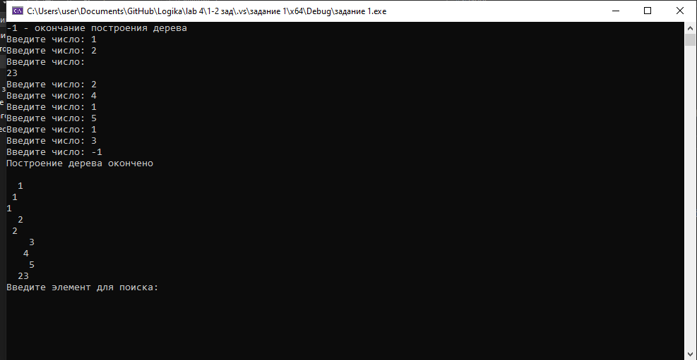

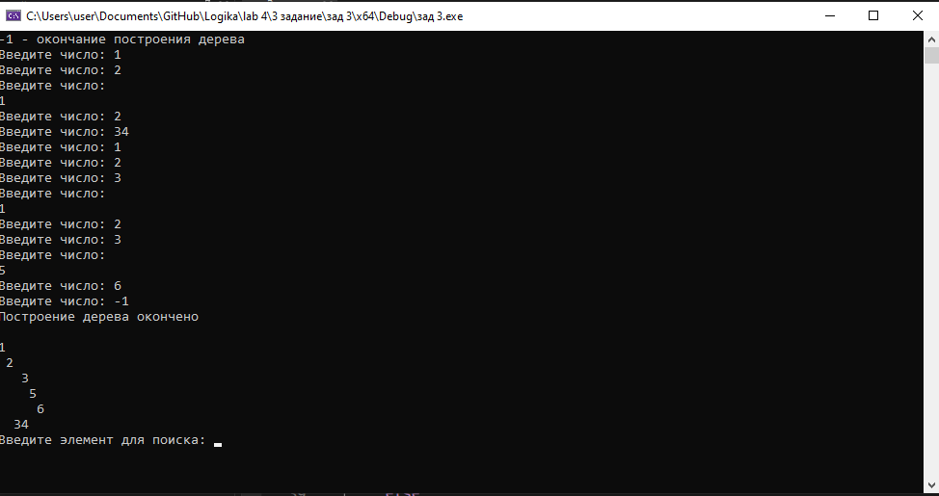

В худшем случае, когда бинарнное дерево является несбалансированным, время выполнения поиска будет О(n)

В лучшем случае, когда бинарное дерево является сбалансированным, время выполненния поиска будет О(Log(n))